“Координаты объекта. Прямоугольная система координат”
Урок открытия новых знаний по ФГОС
Тема урока:
Предмет, класс: математика, 6а класс
Тип урока: урок открытия новых знаний, первый урок по данной теме.
Цель урока: обучить самостоятельному решению проблемы: определение координат объекта, в частности определение координат точки на координатной плоскости.
Средство: открытие знаний вместе с учащимися.
Используемое оборудование: компьютер, проектор, интерактивная доска, учебники по математике, раздаточный материал (маршрутный лист, карточки с дополнительным заданием, флипчарт, презентация.
Используемые технологии: проблемно-диалогическая технология, обучение в сотрудничестве (групповая работа), ИКТ- технологии.
Использовалась методика организации самостоятельной работы в малых группах. В результате чего обучающиеся учатся слушать друг друга, анализируют (выбирают верный ответ), задавать друг другу вопросы, осуществлять контроль и взаимоконтроль, отстаивать свою точку зрения, публично выступать, аргументировать, взаимооценивать. На отдельных этапах урока реализовано создание мотивационного поля, целеполагание осуществляется самостоятельно, при поддержке учителя. Прослеживается связь с жизнью, практической деятельностью, используемые методы и приёмы предполагают включение учащихся как субъектов деятельности на некоторых этапах урока, характер: компетентностно-ориентированный.
Большая часть класса достигла результата: сформирована направленность на общепредметные компетентности: определение координат объекта, предметные компетентности: определение координат точки на координатной плоскости.
Планируемые результаты:
- Предметные
уметь в процессе реальной ситуации объяснить и применить следующие понятия: “координатная плоскость’, “координаты объекта”, определять координаты точек, определять местоположение точки на координатной плоскости по заданным координатам.
- Метапредметные
уметь самостоятельно выделить и сформулировать учебную цель, спланировать работу по нахождению нового материала, извлечь и обработать информацию; контроль и оценка процесса и результатов деятельности;
- Личностные
умение слушать и вступать в диалог, участвовать в коллективном обсуждении проблем, интегрироваться в группу сверстников и строить продуктивное взаимодействие.

Технологическая карта урока
№ | Основные этапы  организации  учебной деятельности | Время | Содержание педагогического взаимодействия |  | Формируемые УУД
№ | Основные этапы  организации  учебной деятельности | Время | Деятельность учителя | Деятельность учащихся
1. | Орг. момент  Мотивация | 5  мин. | Создаёт условия для внутренней потребности включения учащихся  в учебную деятельность. | Погружаются в учебную ситуацию. | Личностные | Смыслообразование;
2 | Актуализация знаний  и фиксация затруднений  в деятельности | 7  мин. | Выявляет уровень знаний  по темам: “Координатная прямая”,  “Рациональные числа”.  Фиксирует затруднения. | Повторяют необходимый материал, выполняют задания, тренирующие мыслительные операции и учебные  навыки по данным темам, выявляют  затруднения. | Коммуникативные  Познавательные | Коммуникация –  как взаимодействие;  Применение правил  и освоенных  закономерностей;
3 | Постановка учебной задачи | 4  мин. | Создаёт проблемную ситуацию:  определение координат объекта, определение  координат точки на плоскости. | Формулируют проблему,  формируют тему урока, ставят цели.  Некоторые возможные цели урока  предложены в рабочей карте  учащегося. Учащиеся выбирают  цели, добавляют свои, обсуждают. | Регулятивные  Общеучебные | Целеполагание;  Самостоятельное  выделение и  формулирование  учебной цели;
4 | Построение проекта выхода  из затруднения | 2  мин. | Организует учащихся по  исследованию проблемной ситуации | Составляют план достижения цели  и определяют средства | Регулятивные | Планирование;
5 | Реализация проекта | 7  мин. | Помогает учащимся реализовать проект  в соответствии с планом,  консультирует учащихся  при необходимости, помогает  в преодолении затруднений. | Изучают новую тему, используя  материал учебника, сеть Интернет.  Обсуждают в группах,  проговаривают вслух. | Общеучебные  Коммуникативные | Информационный  поиск;  Коммуникация –  как кооперация;
6 | Первичное закрепление | 5  мин. | Устанавливает  осознанность ситуации. | Выполняют в группах задания.  Формулируют определение  прямоугольной системы координат,  распознают на рисунках  координатную плоскость. | Регулятивные  Логические | Контроль;  анализ объекта  с выделением  существенных  признаков;
7 | Самостоятельная работа  с последующей проверкой | 5  мин. | Организует деятельность учащихся по применению  новых знаний | Самостоятельно выполняют  задания с последующей  проверкой. | Регулятивные | Самоконтроль;  Коррекция;
8 | Творческая работа | 7  мин. | Организует деятельность учащихся по применению  новых знаний | Выполняют в группах задания,  в которых необходимо применить  новые знания, работы вывешиваются  на доску в конце урока,  сравниваются с эталоном. | Коммуникативные | Коммуникация –  как кооперация;
9 | Рефлексия | 3  мин. | Организует работу учащихся  по заполнению листа самооценки и групповой оценки | Оценивают свою деятельность  на уроке, соотносят цель и результаты,  намечают дальнейшие цели деятельности. | Регулятивные  Личностные | Оценка;  Самооценка;

Ход урока
№ | Основные этапы  организации  учебной  деятельности | Используемые  ЭОР | Деятельность учителя | Деятельность учащихся | Результат деятельности  учащихся
1. | Орг. момент  Мотивация | Приложение 1  Фрагмент  песни  Слайд 1  Слайд 2  Слайд 3  Слайд 4 | Учитель приветствует учащихся, проверяет их готовность к уроку.  -Здравствуйте, ребята! Послушайте внимательно фрагмент песни, затем я задам вам вопрос. Звучит фрагмент песни ”На том же месте, в тот же час”.  -Скажите, пожалуйста, почему герои песни не встретились?  - Наверно, многие из вас читали книгу или смотрели фильм “Дети капитана Гранта”. Была найдена записка, в которой половина слов была размыта. Почему детям пришлось так долго искать своего отца, побывав в Африке, Америке и в Австралии?  - Действительно, путешественникам пришлось проделать такой путь, так как не было точных координат.  - Известному поэту К. Симонову принадлежат следующие строки (звучит фрагмент стихотворения). Какое понятие связывает эти три сюжета?  - Совершенно верно. А где ещё в нашей жизни используются координаты? | Учащиеся готовы к началу работы.  Фронтальная работа с классом.  Возможные ответы:  -Потому что они не смогли точно  договориться;  -Они были в разных местах.  - В записке была указана только широта, а долгота была неизвестна.  - Не были известны точные координаты.  - Координаты.  - Координатная прямая,  в истории лента времени,  адрес на конверте. | Активность урока: умение слушать и вступать в диалог. Заинтересованность  в дальнейшем развитии темы.  Смыслообразование: поиск и выделение необходимой информации.
2 | Актуализация  знаний  и фиксация  затруднений  в деятельности | Слайд 5  Слайд 6  Слайд 7  Слайд 8 | - На вашем столе лежат рабочие карты урока. Подпишите их и попробуйте дать определение координат объекта.  - Какое определение координат объекта вы дали?  - На уроках математики мы тоже работали с понятием координаты точки. Следующий пункт в вашей рабочей карте – математический диктант. Выпишите номера рисунков, на которых изображена координатная прямая.  -Давайте проверим ответы.  -Перед вами рациональные числа. Выпишите те числа, которые находятся на координатной прямой левее нуля, правее нуля.  - Проверяем задание. Не забывайте оценивать свою работу на предыдущих этапах. | Учащиеся работают с рабочей картой  Зачитывают одно, два определения, скорее всего определения не точные.  Обсуждают в группе, выписывают номера рисунков.  Проверяют задание, обсуждают.  Выписывают числа.  Проверяют задание, оценивают свою работу. | Применение правил  и освоенных  закономерностей  Смыслообразование: выделение и осознание того, что уже пройдено, умение с достаточной полнотой и точностью выражать свои мысли, вступать в диалог.
3 | Постановка  учебной  задачи | Флипчарт  Стр. 1 | - Найдите координаты точки А.  - Найдите координаты точки В.  - Что нам делать, если всё-таки необходимо описать местоположение точки В?  -Итак, давайте сформулируем тему нашего урока и определимся с целями урока. | - А(-3)  - Это невозможно, потому что точка В не лежит на координатной прямой.  - Надо провести прямую, перпендикулярную координатной прямой, и она нам поможет определить координаты точки.  Формулируют тему, определяемся с целями, один ученик зачитывает свои цели, по желанию учащиеся вносят свои коррективы, отмечают рефлексию. | Самостоятельное  выделение и  формулирование  учебной цели;
4 | Построение  проекта  выхода  из затруднения |  | -Как вы планируете изучить тему? | Предлагают план: изучить параграф в учебнике, найти информацию в сети Интернет. | Самостоятельное создание алгоритмов деятельности при решении проблем поискового характера
5 | Реализация  проекта | Флипчарт,  стр. 2 | Учитель предлагает учащимся найти ответы на вопросы сначала работая индивидуально, а затем обсуждая в группе.  - Ребята! Кто готов рассказать нам, как найти координаты точки В на плоскости?  Учитель иллюстрирует ответы учащихся, вытаскивая за метки на флипчарте соответствующие фрагменты. | Изучают материал, изложенный в учебнике, ищут ответы на свои вопросы в сети Интернет. Обсуждают в группе.  Учащиеся рассказывают о прямоугольной системе координат, возможно рассказывают о Рене Декарте, определяют координаты точки В.  Исправляют определение координат объекта. | Поиск и выделение необходимой информации, рефлексия способов и условий действия.  Реализуется принцип деятельности: ученик получает знания не в готовом виде, а добывает их сам.  Инициативное сотрудничество в поиске и сборе информации.
6 | Первичное  закрепление | Флипчарт,  стр.3  Флипчарт,  стр.4 | - Итак, прямоугольная система координат – это…  - Выпишите номера рисунков, на которых избражена координатная плоскость.  - Какие номера вы выбрали, почему не подходят остальные? Оцените свою работу на данном этапе. | Фронтальная работа с классом.  Учащиеся определяют прямоугольную систему координат и в рабочую карту выписывают номера правильных ответов, проверяют, обсуждают, оценивают свою работу. | Контроль в форме сличения способа действия и его результата с заданным эталоном для обнаружения отклонений и отличий от эталона, коррекция.  Построение логической цепи рассуждений, подведение под понятие, анализ объекта  с выделением  существенных  признаков.
7 | Самостоятельная  работа  с последующей  проверкой | Флипчарт,  стр.5  Флипчарт,  стр.6 | - Давайте проверим, как вы усвоили материал. Выпишите координаты данных точек.  - Проверьте свою работу.  - А теперь отметьте на координатной плоскости данные точки.  - Проверяем.  Оцените свою работу. | Учащиеся самостоятельно определяют координаты указанных точек, затем проверяют по образцу.  На своей рабочей карте учащиеся наносят точки на координатную плоскость, затем один из учащихся на интерактивной доске ставит точки на соответствующие места, остальные проверяют, оценивают свою работу. | Контроль в форме сличения способа действия и его результата с заданным эталоном для обнаружения отклонений и отличий от эталона, коррекция.
8 | Творческая  работа | Флипчарт,  стр.7 | Учитель раздаёт учащимся на каждую группу по одному листу формата А3 с нанесённой прямоугольной системой координат и карточки с заданиями. Предлагается совместными усилиями нанести данные точки на координатную плоскость и последовательно их соединить.  После того, как все работы выполнены, открывается верный рисунок. | Учащиеся выполняют задание, в результате получают фигуру на координатной плоскости, обводят её фломастером и вывешивают свою работу на доску. | Инициативное сотрудничество со сверстниками для решения познавательных задач.
9 | Рефлексия |  | - Итак, давайте вернёмся к выбранным целям урока. Достиги ли вы этих целей?  - Заполните лист самооценки и оцените свою работу в группе, затем прошу сдать ваши рабочие карты урока.  - Вы можете выразить своё отношение к уроку, для этого надо обвести соответствующий рисунок.  - Дома я предлагаю вам составить свой рисунок для одноклассников.  - Наш урок подошёл к концу. Спасибо за работу! | Учащиеся соотносят цель и результаты.  Оценивают свою работу и работу одноклассников в группе.  Выражают своё отношение к уроку.  Записывают домашнее задание. | Оценка – выделение и осознание учащимися того, что уже усвоено и что ещё нужно усвоить, осознание качества и уровня усвоения.  Самооценка.

Презентация к уроку
Слайд 1 Слайд 2
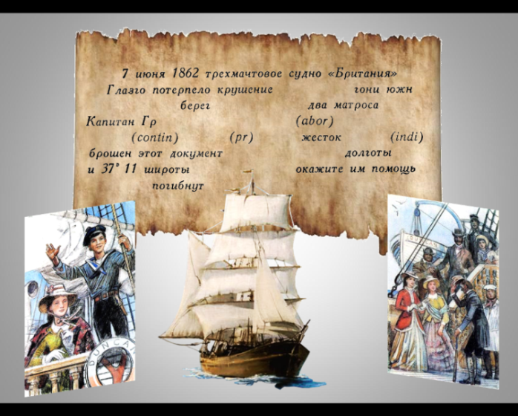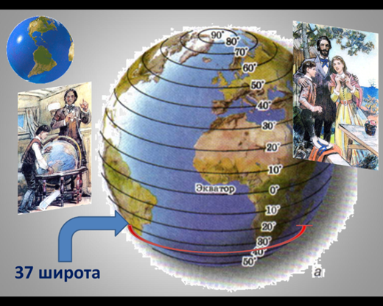
Слайд 3 Слайд 4
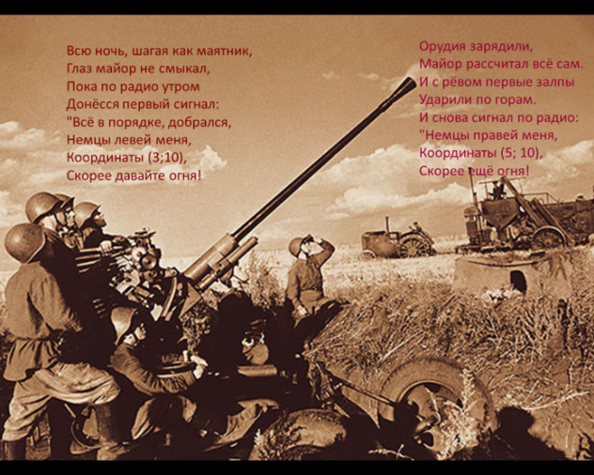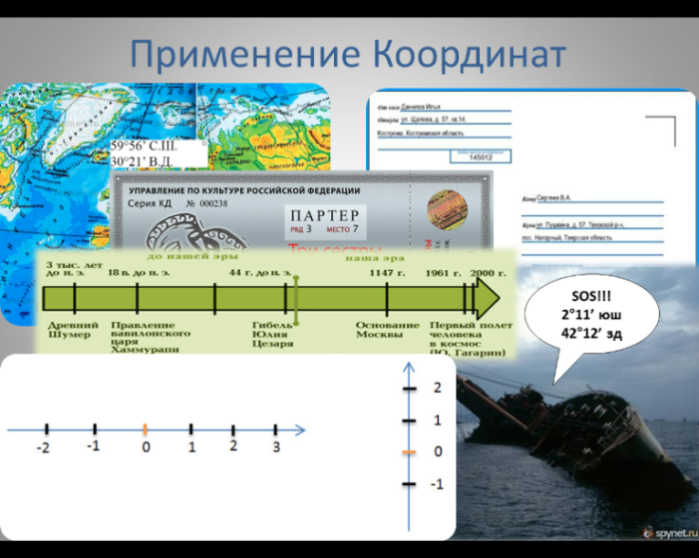
Слайд 5 Слайд 6
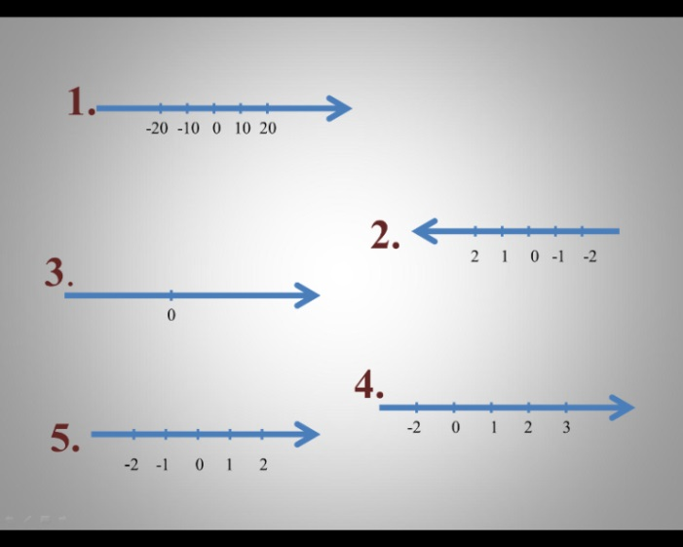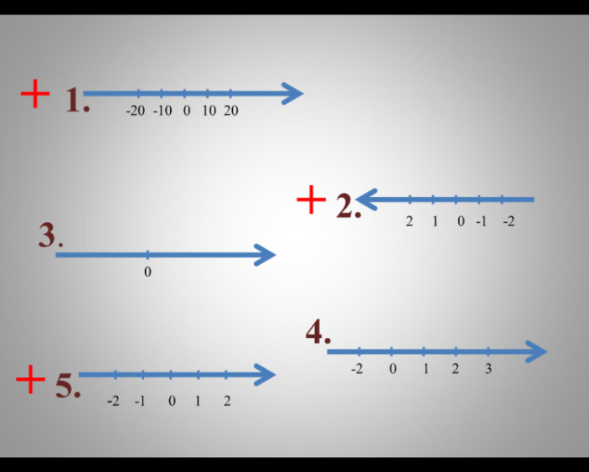
Слайд 7 Слайд 8
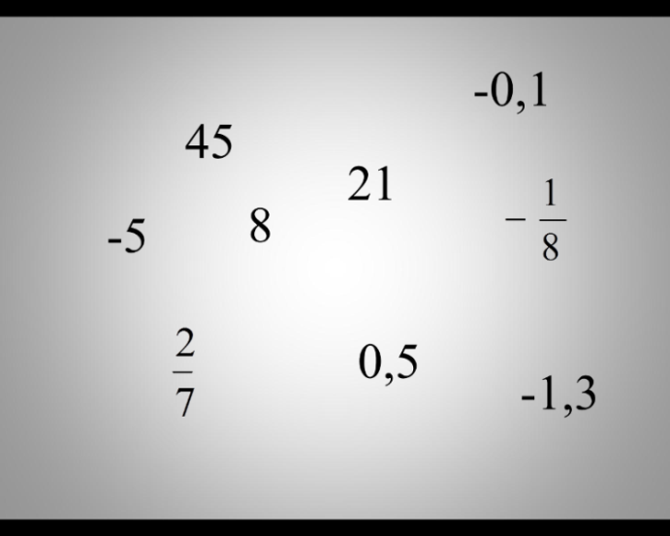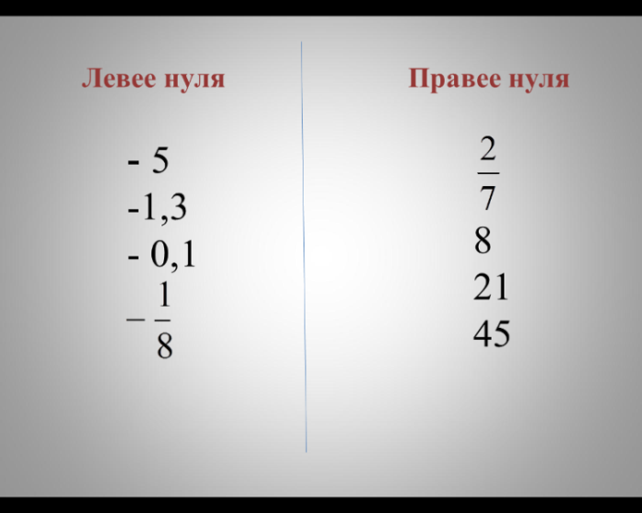

Пояснения к флипчарту
- 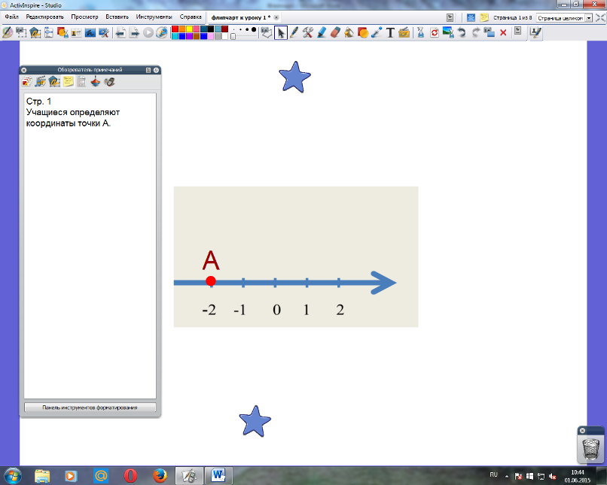
- 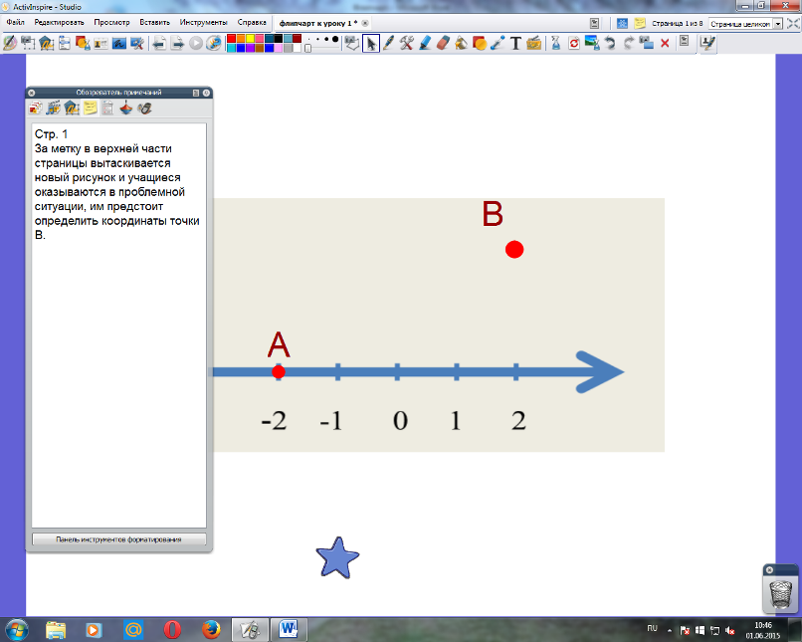
- 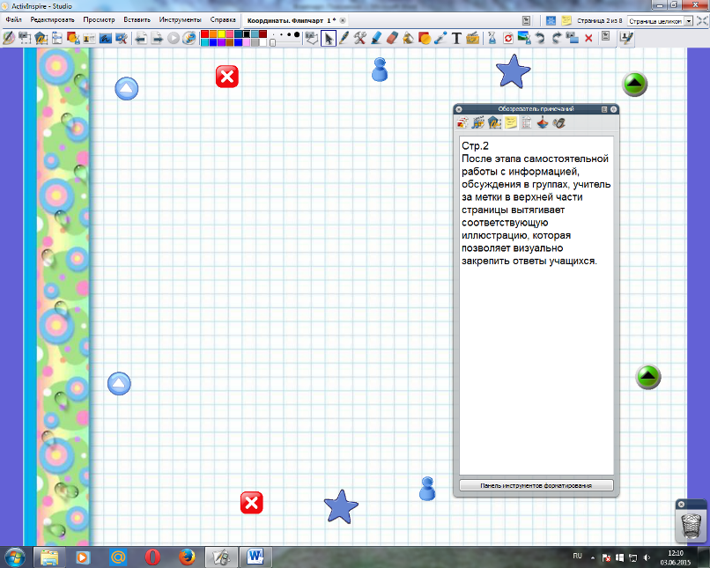
- 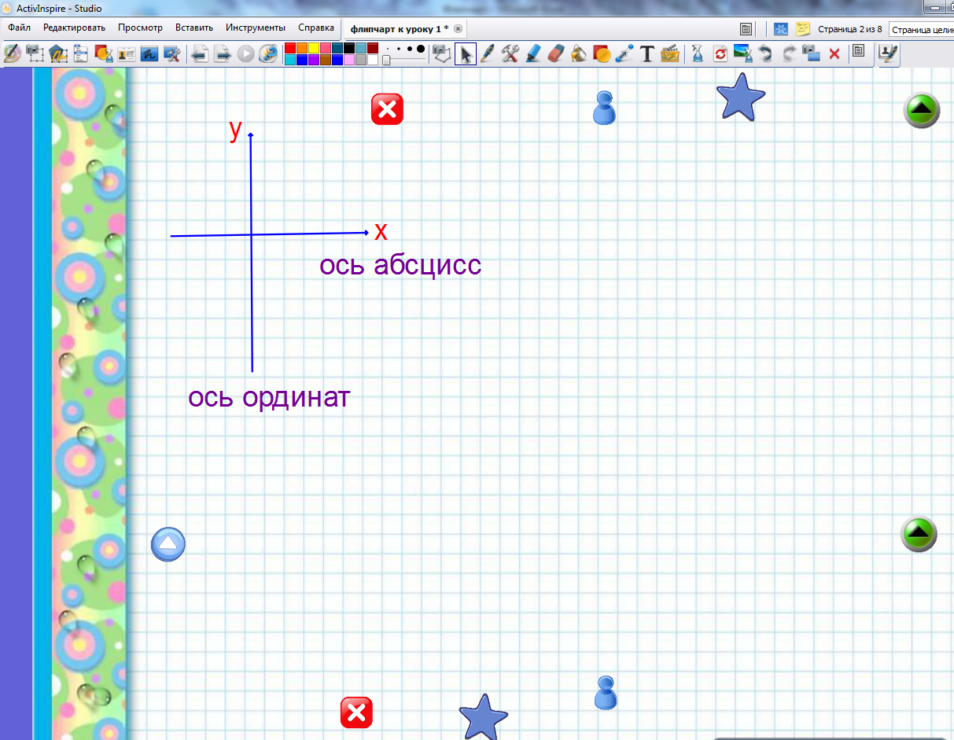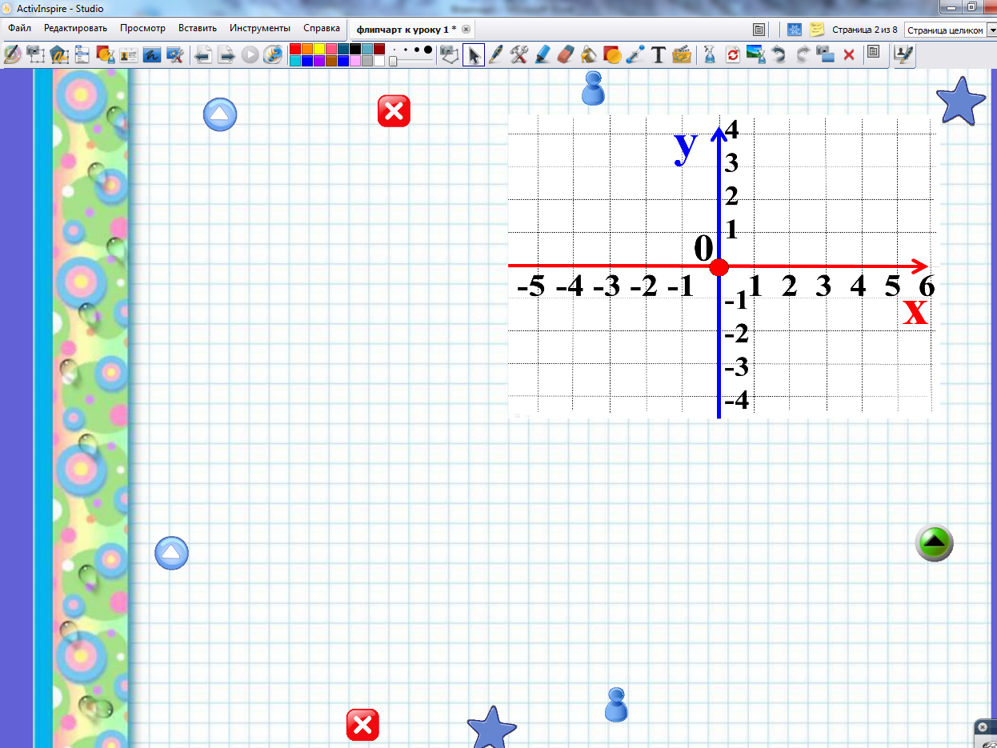
Учащиеся теперь понимают, как определяются координаты любой точки на плоскости и могут определить координаты точки В из проблемной задачи.
- 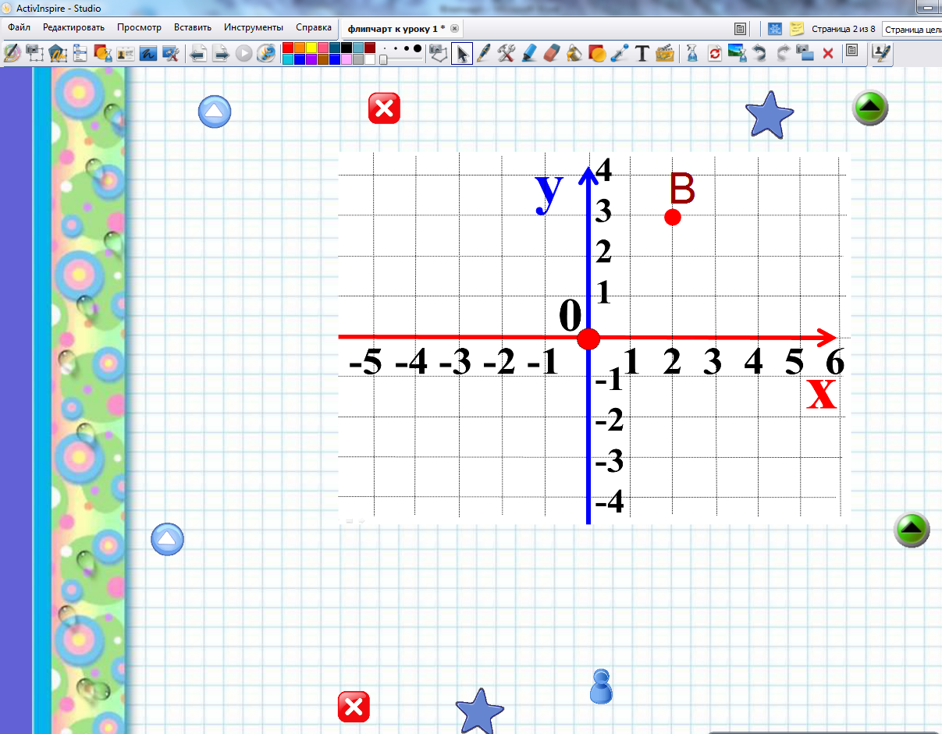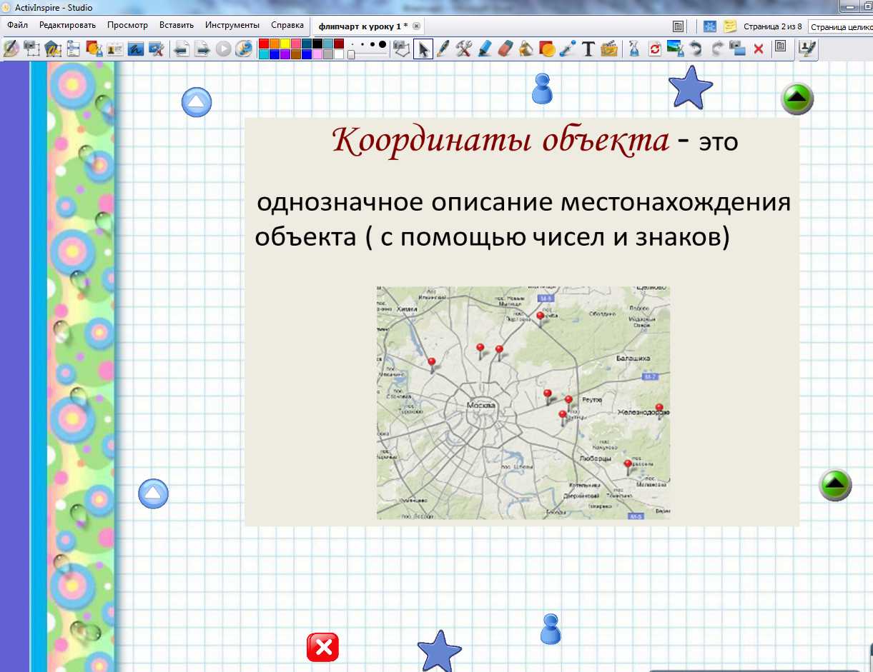
- 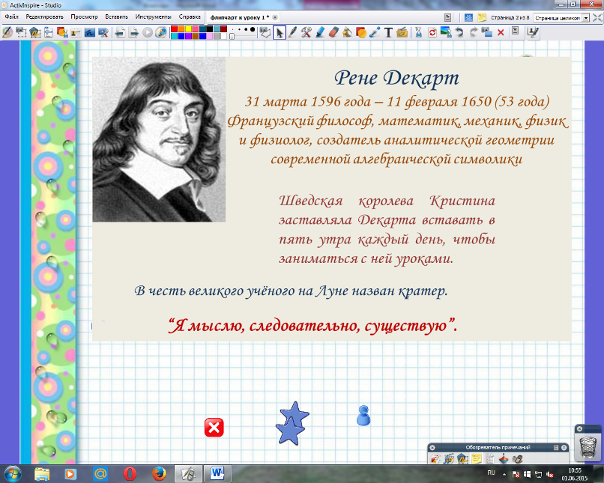
- 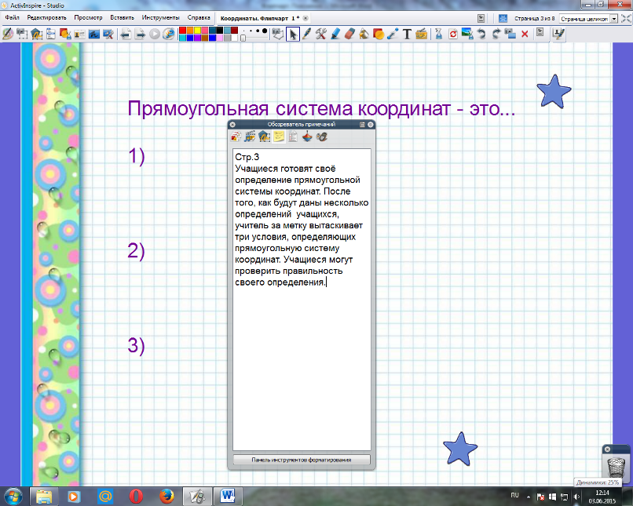
- 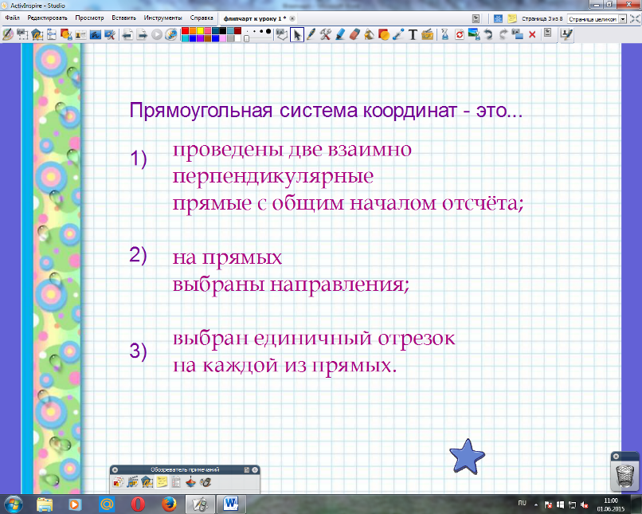
- 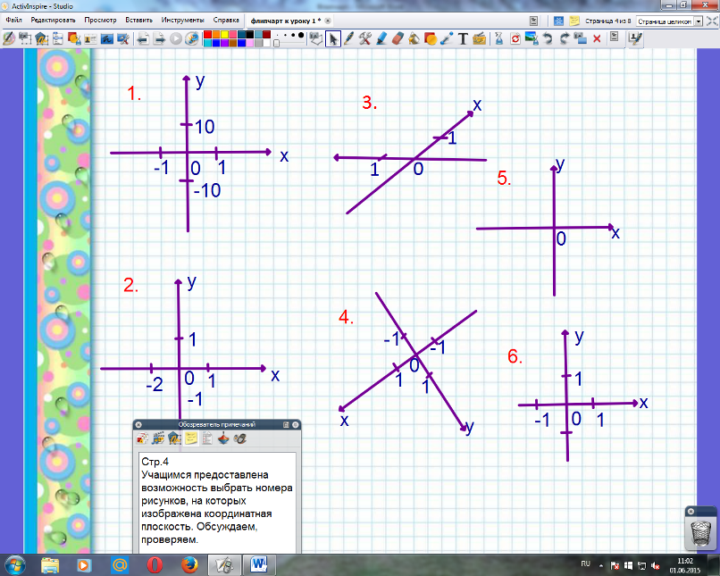
- 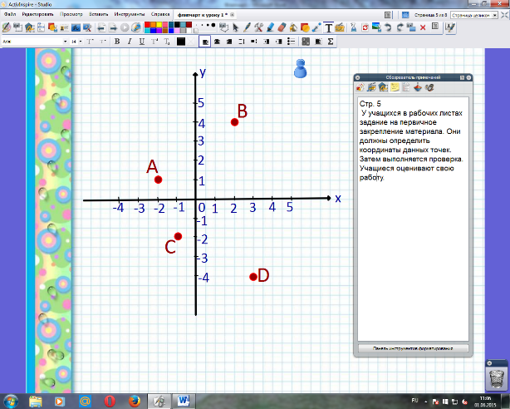
- 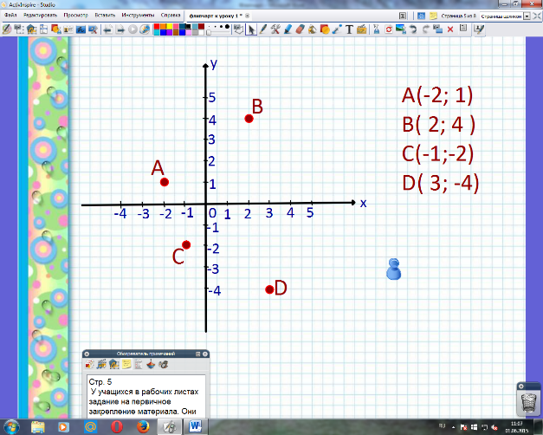
- 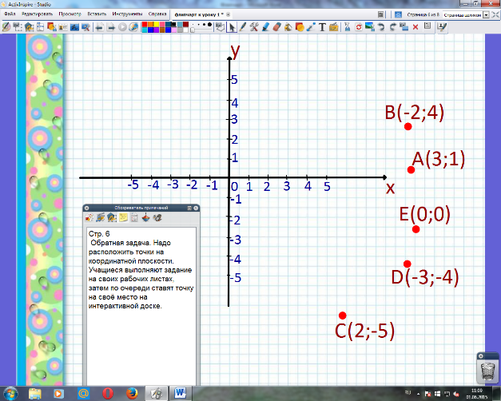
- 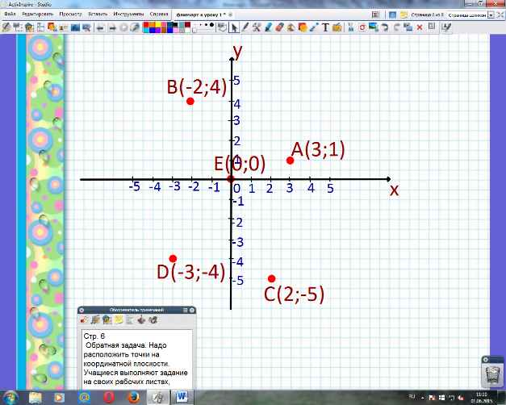
- 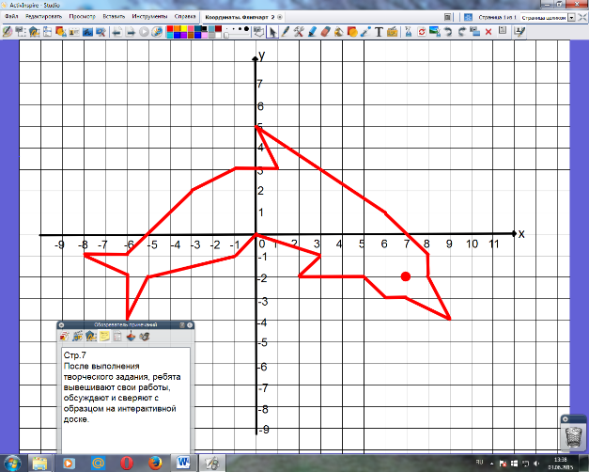

Работы детей
